**Infrastruktura projektu**

**1. Opis projektu i produktu**

Projekt obejmuje stworzenie kompleksowego systemu dla agencji bezpieczeństwa zajmującej się ochroną ważnych osób, dużych widowisk, meczy, tzw. „eventów”. System adresuje problemy organizacji ochrony, w tym wywiadu i zapewnienia zasobów, bezpiecznej komunikacji agentów oraz kontroli realizacji zaplanowanych działań. Agencja jest znana na rynku firm zajmujących się kompleksową ochroną obiektów, osób i wydarzeń, z jej usług korzystają organizatorzy imprez masowych, meczy, koncertów, oraz na zlecenie agencje rządowe potrzebujące wsparcia w ochranianiu konferencji, spotkań i negocjacji. Użytkownikami systemu są szefowie ochrony, koordynatorzy oraz agenci ochrony. Ich głównym problemem jest sprawna komunikacja umożliwiająca aktywne reagowanie na zmieniające się warunki i rozwój sytuacji, a także kontrola realizacji powierzonych zadań przez poszczególnych agentów i raportowanie etapów wykonania planu, a przede wszystkim zachowanie w tych wszystkich działaniach pełnej poufności i bezpieczeństwa przekazywanych danych. Celem systemu jest poprawienie organizacji całej agencji, wsparcie komunikacji i wymiany informacji, w tym przekazywania powiadomień, przydzielania zadań, a także późniejszego raportowania w trakcie wykonywania zadania oraz raportu końcowego. Ponadto system posiadać będzie oddzielny moduł odpowiedzialny za komunikację agentów odpowiedzialnych za kontakt z klientem z oddziałem zajmującym się planowaniem akcji, służący do przekazywaniu decyzji dotyczących przyjęcia lub odrzucenia a także wszelkich modyfikacji zlecenia po uprzednim zweryfikowaniu możliwości agencji i opłacalności kontraktu. Całość informacji przekazywanych wewnątrz systemu poddana jest silnemu szyfrowaniu w celu zapewnienia poufności i bezpieczeństwa danych, a przez to bezpieczeństwa osób, obiektów lub wydarzeń ochranianych przez agencję. Założeniem systemu jest, aby dostęp do niego odbywał się przy pomocy urządzeń mobilnych oraz specjalnych kont z określonymi uprawnieniami, a w razie podejrzenia nieautoryzowanego dostępu możliwość całkowitej blokady systemu. System współpracuje z systemem urządzeń GPS, które dostarcza informacji o lokalizacji wszystkich agentów oraz innych zasobów wykorzystywanych podczas realizacji zlecenia.

(nazwa projektu/produktu, adresowany problem, obszar zastosowania, rynek, użytkownicy i ich problemy, cel i zakres produktu, inne współpracujące systemy)

**2. Organizacja zespołu projektu**

**Karolina Pająk**

**Kontakt**: [dollz@o2.pl](mailto:dollz@o2.pl), 509 815 885, nick GitHub: *caroline*

**Rola**: bezpośredni kontakt z klientem, analiza wymagań i zarządzanie projektem, dokumentacja wymagań, tworzenie modelu biznesowego, kontrola ograniczeń(czas, budżet), zapewnienie jakości, testowanie poszczególnych produktów

Praca w rozproszeniu. Spotkania biznesowe, rozmowy i pozyskiwanie wymagań zarówno w środowisku klienta jak i siedzibie firmy. Współpraca z resztą zespołu w siedzibie firmy.

**Doświadczenie**/**umiejętności**: ISTQB Foundation Level w dziedzinie testowania jakości oprogramowania, znajomość dziedzin związanych z marketingiem, promocją i zarządzaniem, umiejętność prowadzenia zepołu, organizacji czasu i zadań

**Michał Daroń**

**Rola**: projektowanie i implementacja, utrzymanie systemu, administracja, raportowanie zmian i błędów, analiza ryzyka i wpływu, utrzymanie i konfiguracja repozytorium

Praca w stałym miejscu – siedzibie firmy.

**Doświadczenie**/**umiejętności**: programista Java, C++, realizacja projektu i utrzymania bazy danych dla hurtowni, konfiguracja i administracja serwera na potrzeby zleceń indywidualnych, znajomość dziedzin związanych z analityką internetową i analizą wpływu

**Krzysztof Korab**

**Kontakt**: [chris@op.pl](mailto:chris@op.pl) , 999 999 999, nick GitHub: *chris*

**Rola**: modelowanie , wybór architektury, technologii, środowiska, zasobów software reuse, projektowanie i impementacja, , projektowanie interfejsu uzytkownika, wdrożenie systemu

Praca w stałym miejscu – siedzibie firmy.

**Doświadcznie**/**umiejętności**: programista Java, C++, realizacja zleceń dotyczących grafiki komputerowej (technologie HTML 4, 5, CSS 2, obsługa programów graficznych Adobe Photoshop, Illustrator, Corel Draw), realizacj aplikacji na strony www oraz system Android, znajomość Enterprise Architect i notacji UML

(kto jest w zespole, role, doświadczenie, umiejętności, praca w rozproszeniu czy w jednym miejscu, można dodać fikcyjne osoby do zespołu, ale zespół nie powinien być większy niż 7 osób)

**3. Komunikacja w zespole**

Dane uczestników zespołu:

**Karolina Pająk**: [carol@naszafirma.pl](mailto:carol@naszafirma.pl), 509 815 885, *nick*GitHub: *caroline, nick*Skype: *dollz*

**Michał Daroń:** [micx@naszafirma.pl](mailto:micx@naszafirma.pl), 000 000 000, *nick*GitHub: *micxxx,* *nick*Skype: *micxxx*

**Krzysztof Korab**: [chris@naszafirma.pl](mailto:chris@naszafirma.pl) , 999 999 999, *nick*GitHub: *chris, nick*Skype: *chris*

Głównym sposobem komunikacji wewnątrz zespołu będą rozmowy w formie spotkań (tzw. „middle meeting”) uczestników projektu w siedzibie firmy lub konferencji on-line. Terminy spotkań będą ustalane na podstawie harmonogramu i będą miały miejsce po zakończeniu poszczególnych etapów projektu; z możliwością zwiększenia ich ilości jeśli zajdzie taka potrzeba. Będą na nich omawiane postępy i problemy, które wyniknęły na danym eatpie, a także ustalane sposoby ich rozwiązania. Spotkania będą miały na celu weryfikację wymagań i walidację danego etapu, w celu ograniczenia możliwości wystąpienia dużego błędu. Dodatkowo będą przydzielane nowe obowiązki na dalsze etapy dla poszczególnych uczestników.

Kontakt z klientem odbywa się za pośrednictwem wyznaczonej osoby (Karoliny Pająk), która współpracuje z klientem przez cały okres cyklu wytwarzania oprogramowania. Przeprowadza spotkania biznesowe i rozmowy w środowisku klienta lub w siedzibie firmy. Ustalenia dotyczące systemu są na bieżąco dokumentowane i przekazywane do centralnego repozytorium. Po zakończeniu każdego z etapów wymagania są również weryfikowane z klientem i raportowane pozostałym uczestnikom zespołu podczas spotkań middle meeting.  
Po identyfikacji wszystkich udziałowców systemu, kontakt z bezpośrednim użytkownikiem będzie nawiązywany poprzez przeprowadzanie wywiadów i dyskusji, w celu uzyskania jego preferencji.

Każdy z członków posiada dane kontaktowe wszystkich uczestników projektu (adres e-mail, nr kom, nick GitHub, nick skype) i w czasie wykonywania swoich obowiązków swobodnie kontaktuje się z pozostałymi w celu ustalenia szczegółów, lub rozwiązania napotkanych problemów. Głównym środkiem komunikacji będzie sieć komórkowa (rozmowy telefoniczne) i Internet (poczta elektroniczna). Dokumentacja i kod będzie dostępne dla wszystkich uczestników projektu w centralnym repozytorium **GitHub** oraz przy pomocy serwisu **acunote.com**

(sposoby komunikacji, środki komunikacji, organizacja spotkań, komunikacja z otoczeniem projektu – z klientem, użytkownikami, dane kontaktowe osób w zespole)

**4. Dokumentacja**

Dokumentacja projektu umieszczona jest w repozytorium z kontrolą wersji Git. Wszystkie pliki w ramach dokumentacji mają określone nazewnictwo: [Projekt].[Etap].[Data].docx. Gdzie:

* [Projekt] – jednoznaczna ustalona skrócona nazwa projektu,
* [Etap] – etap którego dotyczy dokument. Predefiniowane są następujące wartości:
  + CR – wymagania klienta
  + PD – dokumentacja projektowa
  + KOD – dokumentacja generowana automatycznie na podstawie komentarzy w kodzie źródłowym.
  + GUI – dokumentacja dotycząca interfejsu i elementów graficznych.
* [Data] – data utworzenia dokumentu

Automatycznym wersjonowaniem zajmuje się repozytorium Git.

Dla każdego dokumentu ustalony został szablon pokrywający zarówno pierwszą stronę jak i całą jego strukturę.

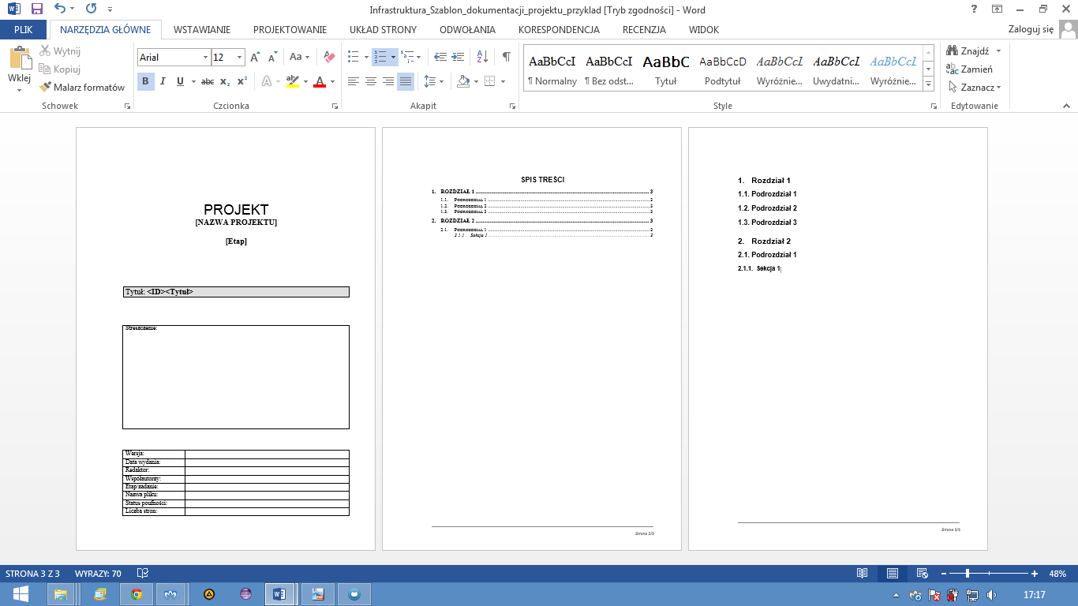

Odpowiedzialnym za porządek dokumentacji jest

(schemat nazewnictwa plików, szablon dokumentu projektu, sposób tworzenia nowych wersji plików (np. ręcznie przez zmianę nazwy, automatycznie przez repozytorium wersjonujące), osoba odpowiedzialna za porządek w dokumentacji)

**5. Współdzielenie dokumentów i kodu**

Pełna dokumentacja oraz kod projektu znajdować się będzie w repozytorium: <https://github.com/micxxx/korakarodaro>  
którym zajmuje się Michał Daroń.

Dokumentacja znajdować się będzie w podkatalogu repozytorium:

<https://github.com/micxxx/korakarodaro/docs>,

co powinno wyeliminować konieczność przeszukiwania całej zawartości repozytorium w celu dotarcia do żądanych dokumentów.

(sposób wymiany dokumentów i kodu w zespole, adres i sposób dostępu do repozytorium, osoba odpowiedzialna za konfigurację i utrzymanie repozytorium)

**6. Narzędzia**

Oprogramowanie wspomagające pracę na poszczególnych płaszczyznach w trakcie realizacji projektu:

|  |  |
| --- | --- |
| Wymagania | Edytory tekstu (MS Word, LibreOffice) |
| Modelowanie | Enterprise Architect |
| Programowanie | Eclipse |
| GUI | Photoshop, Pencil |
| Testowanie |  |
| Komunikacja | Klient e-mail, Skype, GG |
| Dokumentacja | Github |
| Zarządzanie | Accunote |

(narzędzia wspierające obszary z punktów 3, 4 i 5, narzędzia wspomagające organizację projektu, modelowanie, tworzenie dokumentów, wytwarzanie i testowanie systemu)